До завтра, Москва
Вступление (2 раза): 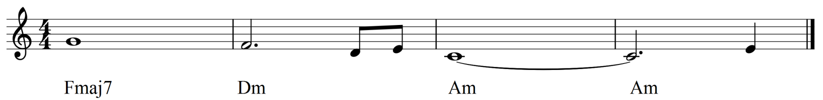
1. C C
Просто, бывает так просто
Fmaj7
Сломаться под прессом
G
Гнетущих проблем.
C C
Просто, бывает непросто
Fmaj7
Выглядеть взрослым
G
И ждать перемен.
Fmaj7
Сколько счастья на ладонях отмерено
Dm
Сколько в жизни разных лиц перемеряно
Am Am
Просто, нас учили так жить
Fmaj7
Сколько в жизни мы смеялись и плакали
Dm
И скрывали боль за яркими флагами
Am E
И учились счастливыми быть Пр.:
Am Em
До завтра, Москва
F C
До завтра. Все просто –
Dm Am/C Hdim E7
На том берегу не ждать волшебства
Am Em F C
Давай убежим на сказочный остров
Dm Am/C H E
Иначе зачем нужны острова
2. C C
Остров, да даже обыкновенный
Fmaj7 G
Он лучше, чем стены богатых дворцов
C C
Просто нас ждут перемены
Fmaj7 G
Мы рвемся из плена больших городов
Fmaj7
Сколько счастья на ладонях отмерено
Dm
Сколько в жизни разных лиц перемеряно
Am Am
Просто, нас учили так жить
Fmaj7
Сколько в жизни мы смеялись и плакали
Dm
И скрывали боль за яркими флагами
Am E
И учились счастливыми быть Пр.:
Am Em
До завтра, Москва
F C
До завтра. Все просто –
Dm Am/C Hdim E7
На том берегу не ждать волшебства
Am Em F C
Давай убежим на сказочный остров
Dm Am/C H E
Иначе зачем нужны острова
Проигрыш (как вступление): Fmaj7 Dm Am Am Fmaj7 Dm Am E

Пр. (2 раза):
Am Em
До завтра, Москва
F C
До завтра. Все просто –
Dm Am/C Hdim E7
На том берегу не ждать волшебства
Am Em F C
Давай убежим на сказочный остров
Dm Am/C H E
Иначе зачем нужны острова
Проигрыш (как вступление, 2 раза ): Fmaj7 Dm Am Am

